Воздействие плазменного и лазерного излучения на модельные биоматериалы
Н.В. Илясова¹, О.В. Кондракова², А.И. Кудюкин², Е.Н. Моос², М.Ю. Орлов²
¹ Рязанский государственный университет им. И.П.Павлова, Рязань, Россия
²Рязанский государственный университет имени С.А.Есенина, Рязань, Россия E-mail: kov0177@mail.ru

Изучение воздействия энергетических ионных потоков на поверхность важно, например, в практических задачах материаловедения, включая физическое материаловедение биотканей и биоматериалов. Существует проблема совместимости живого организма с чужеродными материалами, например, при протезировании костей и суставов, фиксации брекет-систем. Формализуя – это аспекты формирования трёхслойной структуры (костное образование организма, связующее вещество, металл или керамика). В работе представлены результаты сопоставительного исследования воздействия энергетических потоков плазмы и лазерного излучения примере модельных образцов брекет-систем (типа нержавеющей стали марки 17-4 и керамических - поликристаллического оксида алюминия) для увеличения сцепления слоев брекет-систем и эмали зуба. Плазменным источником водородной плазмы нам служил аппарат «Мультиплаз-2500». Лазерное излучение обеспечил СО₂ (10,6 мкм при средней мощности излучения 80 Вт). Рельеф поверхностей изучался методом атомно-силовой микроскопии (АСМ). Шероховатость исследуемой поверхности начального состояния поверхности металлического брекета составила 112, 3 - 118,1 нм, а керамического - 64 нм.

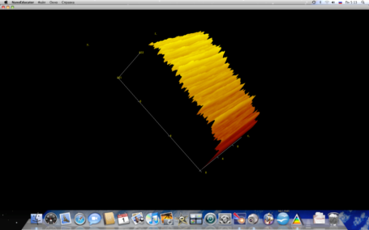

Рис.1
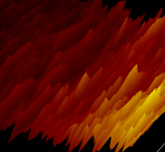

Рис.2
Средняя шероховатость при однократной обработке металлического брекета водородной плазмой (см.Рис.1) составила 184,4 нм, керамического - 97,4 нм. Обработка образцов CO₂-лазером даёт 180 нм и 155,1 нм соответственно (см.Рис. 2). Воздействие плазмы и излучение CO₂ - лазера дают сопоставимые результаты шероховатости поверхности, что обеспечивает увеличение прочности сцепления в трехслойных композициях.
ЛИТЕРАТУРА
1. Черныш В.С. Иешкин А.Е., Киреев Д.С., Миннебаев Д.К., Скрылева А.Е., Сенатулин Б.Р. // ЖТФ, 2023, вып.12. С. 1943 – 1950.
2. Илясова Н.В. и др. // Научно-технические ведомости СПбГПУ. Физико-математические науки. 2022. Т. 15. № 1. — С. 62–69.

